**Проект в подготовительной группе «Удивительный космос»**

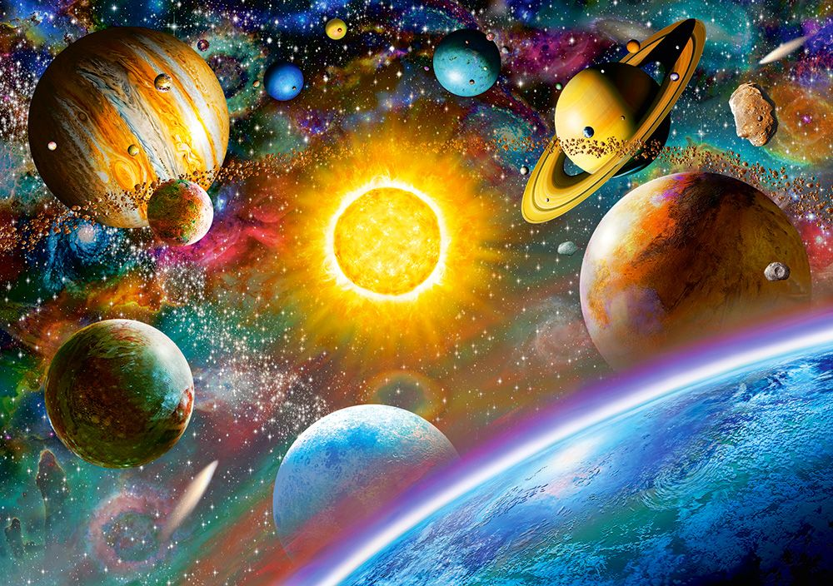

**Учитель-логопед: Корнева Ю. Ф.**

*«Человечество не останется вечно на Земле, но, в погоне за светом и пространством, сначала робко проникнет за пределы атмосферы, а затем завоюет себе все околосолнечное пространство» К. Циолковский.*

**Актуальность:** Быть **космонавтом** не актуально у современных мальчишек.

Вымышленные персонажи современных мультфильмов дезинформируют дошкольников, рассказывая о несуществующих планетах, и зачастую вызывают у них отрицательные эмоции, способствуют развитию страхов. Поэтому важно грамотно выстроить работу по формированию у детей представлений о **космосе.**

Данный **проект** поможет расширить знания и представление о **космосе;** конкретизирует знания о планетах солнечной системы, созвездиях, метеоритах, сформирует интерес к неизвестным фактам из истории **космоса.** Дети научатся анализировать имеющие факты, устанавливать причинно-следственные связи, делать выводы.

**Проблема:** способствовать развитию у ребенка представления об окружающем мире до глубин Вселенной, не зазубривая научные истины, а открывая их самому.

**Цель**: формировать у детей целостность картины мира (представление о **космическом пространстве,** Солнечной системе и её планетах, освоении **космоса людьми.)** Способствовать развитию познавательных и интеллектуальных способностей детей, созданию условий для развития познавательной речевой активности дошкольников, стремления к самостоятельному познанию.

**Задачи:**

**1. Обучающая**

Дать знания об освоении человеком **космического пространства,** о

значении **космических**исследований для жизни людей на земле. Продолжить знакомство с первым лётчиком**-космонавтом Ю**. А. Гагариным.

Продолжать расширять представление детей о многообразии **космоса**. Рассказать об интересных фактах и событиях **космоса.**

**2.Развивающая**

Развивать творческое воображение, фантазию, умение импровизировать; воспитывать взаимопомощь, доброжелательное отношения друг к другу. Расширять кругозор и активизировать словарь дошкольников.

**3. Воспитательная**

Воспитывать уважение и любовь к Земле, дающей всё необходимое для жизни. Чувство гордости за свою Родину, историю своей планеты, за достижения учёных**, космонавтов.** Привлечь родителей к совместной деятельности.

**Тип** **проекта**: информационно-познавательный, творческий.

**Состав участников:** групповой.

**Продолжительность проекта:** краткосрочный.

**Участники проекта:** дети **подготовительной группы**, родители, воспитатели.

**Возраст детей:** 6-7лет.

**Формы реализации проекта:**

-НОД

**ОО «Познавательное развитие»**

**Беседа «Что такое космос».**

**Цель:** дать детям представление о планетах солнечной системы, солнце, звёздах, первом полете в космос, выяснить знания детей по данному вопросу.

**Беседа на тему: «Голубая планета - Земля».**

**Цель:** объяснить детям, что такое телескоп, космическое пространство, показать, как прекрасна наша Земля из космоса

**Беседа о первом космонавте Ю.А.Гагарине.**

**Цель:**познакомить с биографией первого космонавта Ю. А. Гагарина; расширить представление о современных профессиях; рассказать о работе в космосе космонавтов в наши дни.

**Математика «Большое космическое путешествие».**

**Цель:** Учить детей ориентироваться на плоскости, пользоваться словами: «слева», «справа», «вверху», «внизу», «между», употреблять слова «ближе», «дальше». Упражнять детей в счёте в пределах 10, закрепить знания цифр. Воспитывать внимание, усидчивость.

**Беседа «День космонавтики».**

**Цель:** Систематизировать и обобщить знания детей о космосе, продолжать знакомить с профессиями людей, занятых в космической отрасли. Развивать интерес детей к художественной и познавательной литературе. Воспитывать читателя, способного испытывать сострадание и сочувствие к героям книги.

**ОО «Речевое развитие».**

**Пересказ рассказа А. Митяева «Первый полет».**

**Цель:** Совершенствовать умение слушать чтение рассказа и отвечать на вопросы по содержанию, познакомить и объяснить значение слов «иллюминатор», «невесомость». Формировать умение объяснять основные различия между литературными жанрами: рассказ, сказка, стихотворение; развивать умение содержательно и выразительно пересказывать литературное произведение.

**Пересказ рассказа «Путешествие в космос».**

**Цель:** Формирование представлений о космосе, освоении космоса людьми, работе космонавтов. Развитие грамматического строя речи. Расширение, уточнение и активизация словаря по теме «День космонавтики. Космос» (космос, космический корабль, космонавт, астронавт, солнечная система, станция, иллюминатор, полет, планета, звезда, шлем, скафандр, земляне, невесомость). Развитие навыков речевого общения, диалогической речи. Развитие общей моторики. Воспитание у детей уважения к сверстникам и умения выслушать друг друга;

**Чтение художественной литературы:** Я. К. Голованов «Дорога на космодром», П. О. Клушанцев «О чём рассказал телескоп», Н. Носов «Незнайка на Луне».

**Цель:** Продолжать знакомить детей с литературой о космосе, воспитывать познавательную активность.

**Чтение и заучивание стихотворений** о космосе, планетах Солнечной системы, пословицы о космонавтах.

**Цель:** Вызвать интерес к стихотворениям и желание знать их, помочь понять содержание в целом и отдельных трудных мест и слов, обеспечить запоминание стихотворений.

**Отгадывание загадок** по тематике проекта.

**Цель:** Способствовать развитию умения отгадывать загадки и доказывать верность отгадки.

Активация словаря: иллюминатор, космонавт, скафандр, черная дыра

**ОО «Художественно-эстетическое развитие».**

**Рисование «День и ночь».** *(И. А. Лыкова, с. 180.)*

**Цель:** Учить детей создавать контрастные композиции (день и ночь) раскрывая тему в стилистике и по мотивам декоративно-прикладного искусства. Познакомить с явлением контраста в искусстве, раскрыть специфику и показать средства художественно-образной выразительности.

**Аппликация «Космос».**

**Цель:** Продолжать закреплять умение работать в коллективе, использовать различные изобразительные средства. Развивать воображение и умение переносить знакомые способы работы в новую творческую ситуацию.

**Рисование «Космонавты в космосе».**

**Цель:** Продолжать закреплять умение у детей рисовать фигуру человека. Закреплять знания о космосе и космическом пространстве.

**Рисование «Летающие тарелки и пришельцы из космоса».**

**Цель:** Вызвать интерес к изображению разных пришельцев из космоса. Развивать воображение и умение переносить знакомые способы работы на новую творческую ситуацию.

**Аппликация «Наш космодром».**

**Цель:** Продолжать учить детей создавать разные летательные аппараты аппликационным способом, используя для этого различные материалы (картон, бумагу, ткань)

**«Космические фантазии».**

**Цель:** Продолжать закреплять умение работать с бумагой и картоном и бросовым материалом, создавать объемную поделку.

**Рисование «Космонавты в космосе».**

**Цель:** Продолжать закреплять умение у детей рисовать фигуру человека. Закреплять знания о космосе и космическом пространстве.

**ОО «Социально-коммуникативное» развитие.**

**Дидактическая игра** **«Чья команда быстрее соберется».**

**Цель:** Закреплять умение по сигналу организованно быстро собираться.

**Дидактическая игра: «Мозговой штурм».**

**Цель:** Формировать умение задавать вопросы в определенной последовательности.

**Дидактическая игра «Назови соседей числа»**

**Цель:** Закрепить знания детей о расположении планет по порядку в Солнечной системе, запоминая названия планет.

**Дидактическая игра: «Куда летят ракеты».**

**Цель:** Закреплять умение ориентироваться в пространстве (вверху, внизу, влево, вправо) на листе бумаги.

**Дидактическая игра: «Назови лишнее слово».**

**Цель:** Закреплять умение определять на слух лишние слова из перечисленных о космосе.

**Дидактическая игра: «Кто запомнит».**

**Цель:** Закреплять умение запоминать на слух слова о космосе.

**ОО «Физическое развитие».**

**Беседа о здоровом образе жизни.**

**Цель:** Сформулировать понятие «здоровье и здоровый образ жизни».

**Подвижная игра «Путешествие в космос».**

**Цель:** Создать условия для систематизации и расширения знаний детей о космосе.

**Подвижная игра «Постройка ракеты».**

**Цель:** Закреплять умение по команде «строить» с напарником ракету.

**Подвижная игра «Ждут нас быстрые ракеты».**

**Цель:** Продолжать учить детей выполнять движения по команде.

**Подвижная игра: «Невесомость».**

**Цель:** Закреплять умения имитировать по сигналу движения в космосе.

**Предполагаемый результат:**

* Усвоение детьми знаний, представлений о космосе (представление о космическом пространстве, Солнечной системе и её планетах, освоении космоса людьми);
* Развитие активной, самостоятельной, творческой личности;
* Воспитания патриотического чувству дошкольника, желание быть смелым, сильным и выносливым;
* Вовлечение родителей в совместную деятельность с ребёнком.

**Этапы реализации проекта.**

**Подготовительный (сбор информации по проблеме).  
*Содержание:***1. Подготовка материала и оборудования, литературы, картинок по теме.  
2. Диагностика детей на выявление первоначальных знаний о космосе.  
3. Разработка систем занятий.  
4. Подбор познавательной и художественной литературы, фотографий о космосе.  
5. Подбор и изготовление материала для осуществления продуктивной деятельности.

**Основной.  
*Содержание:***  
1. Беседа «Что у нас над головой?» конспект ,   
2. Сюжетно — ролевые игры «Космические спасатели», «Мы изучаем космос».  
 4. Дидактические игры: «Собери созвездие», «Звездная карта», «Звездное небо».   
5. Занятия «Наша голубая планета», «Многоликая Луна», «Солнце большая звезда», «День и ночь».   
6. Занятие «Покорение космоса»  
8. Консультация для родителей: «Как познакомить дошкольников с космосом».   
9. Организация выставки совместного творчества «Нам космос интересен».  
10. Занимательные опыты и эксперименты.   
**Результативный.**  
***Содержание:***  
1. Развлечение «Полет в космос».   
2. Развивающие игры «Подбери по силуэту», «Собери созвездия», «Вселенная», «Собери планеты солнечной системы».   
3. Досуг «Большое космическое путешествие».   
4. Диагностика детей по результатам работы.

Реализация проекта «Космос» позволила сформировать и расширить представление детей старшего дошкольного возраста о **космосе**, конкретизировать знания о планетах солнечной системы, созвездиях, метеоритах, сформировался интерес дошкольников к неизвестным фактам из истории космоса, о чем свидетельствуют результаты итоговой диагностики по выявлению уровня знаний у детей старшего дошкольного возраста по теме проекта. Дети научились анализировать имеющие факты, устанавливать причинно-следственные связи, делать выводы.

Дети и родители проявили интерес к космосу в целом и отразили свои впечатления в совместной творческой и поисково-исследовательской деятельности, что позволило им эмоционально стать еще ближе друг к другу.

Таким образом, разработанный и реализованный проект «Космос» мы рекомендуем педагогами ДОУ к использованию в работе с детьми и родителями.

**Приложения**

**Мониторинг достижений детей по теме «Космос», осуществляется по следующим направлениям и показателям компетентности по теме «Космос».**

1. Интеллектуальная компетентность:  
способен самостоятельно выделять и пополнять объем содержательных сообщений;  
способен обобщать освоенные знания и представления  сведениями из личного опыта; понимать с помощью моделей значение слов на тему «Космос».  
2. Эстетическая компетентность:  
умеет замечать необычное в обыденном;  
способен  выделять признаки красоты и гармоничности в явлениях окружающего мира;  
способен выразить субъективно – оценочное отношение в продуктах деятельности.  
3. Речевая компетентность:  
способен составлять рассказы, используя модели, схемы, свободно и самостоятельно использовать терминологию освоенного содержания.

**Средства мониторинга**: игры – беседы, обобщающие и проблемно – поисковые ситуации, вариативно – игровые задания.

1. Как называется планета, на которой мы живем?
2. Как называется ближайшая к нам  звезда?
3. Что такое солнечная система?
4. Какие планеты солнечной системы ты знаешь?
5. Как называется спутник Земли?
6. Какие созвездия нашего неба ты знаешь?
7. Кто был первым космонавтом Земли?
8. Когда впервые человек полетел в космос?
9. Каких российских космонавтов ты знаешь?

**Конспект занятия « Наша голубая планета»**

**Цель:** способствовать ознакомлению детей с научной версией образования материков, с условными  обозначениями суши, воды на глобусе и картах, с названием материков.

**Задачи:**  способствовать углублению представлений о том, что планета Земля – это огромный шар, большая часть которого покрыта водой, кроме того есть материки.

Подвести к пониманию уникальности нашей планеты, так как только на Земле есть жизнь.

Воспитывать стремление беречь Землю.

**Ход занятия:**

*Воспитатель демонстрирует изображение Земли много миллионов лет назад*

— Земля представляла собой огромный материк. В результате стихийных катаклизмов этот материк  стал разрушаться, отчего и стали отделяться большие и маленькие куски.

*(При внимательном рассмотрении, дети узнают очертания современных материков. Глядя на физическую карту мира, они самостоятельно раскладывают материки на голубой материи).*

*Воспитатель показывает детям глобус – модель Земли и объясняет, что Земля – это огромный шар, читает стихотворение:*

Наш дом родной, наш дом родной –

Земля, где мы с тобой живем!

Ты только посмотри вокруг:

Тут речка, там зеленый луг!

В лесу дремучем не пройдешь!

А где – то снег лежит горой,

А где – то жарко и зимой…

Чудес нам всех не перечесть,

одно на свете чудо есть:

Леса и горы и моря —

Все называется Земля.

(Читая стихотворение, воспитатель показывает на глобусе пустыни, горы, леса, реки, Северный и Южный полюса.)

*Воспитатель и дети рассматривают материки и называют их. Материки заселены животными, на них растут различные растения, живут разные народы.*

Проводится ***дидактическая игра «Кто, где живет?»***

*(Дети расселяют изображения животных по материкам)*

Воспитатель обращает внимание детей на то, что Земля – это не только суша, но и океаны и моря и предлагает представить, что Земля – это яблоко. Затем очищает яблоко, оставляя приблизительно 1/5 часть кожуры. Таким образом, наглядно подтверждается, что суша занимает незначительную часть Земли.

Воспитатель подводит детей к пониманию необходимости беречь и любить Землю, а также всех тех, кто на ней живет.

**Конспект занятия « Многоликая Луна»**

**Цель:**способствоватьознакомлению детей со спутником планеты Земля – Луной.

**Задачи:** Дать представление о том, что Луна с земли выглядит не всегда одинаково.

Обогатить словарь детей: Луна, месяц, полнолуние.

Способствовать закреплению знаний детей о временах года, частях суток.

Воспитывать познавательный интерес к астрономии, желание наблюдать за небесными объектами.

**Ход занятия:**

**Пин:**

Луна похожа на ежа,

Он  бродит по небу, дрожа.

**Скрип:**

Луна – совиный желтый глаз!

Не спит сова, глядит на нас…

**Пин:**

Луна – большая буква «О»

Сияет в небе. Для кого?

**Скрип:**

А может – это апельсин?

Подсолнух? Пуговица? Блин?

**Пин:**

Не блин, а сыр! Конечно, сыр!

Но почему – То он без дыр…

**Скрип:**

— Пин, посмотри на небо, А где же луна? Я, кажется, знаю, кто ее съел.

Это огромный черный кот, он сейчас доберется до нас.

*(Появляется кот и удивляется, что за глупости они говорят о Луне).*

Воспитатель предлагает  детям рассказать о Луне, все, что  они знают.

*(Дети рассказывают)*.

Кот спрашивает у детей: « А замечали ли они, иногда Луна бывает круглой, затем она становится половинкой круга, а иногда ее не видно совсем».

(Дети рассказывают коту, что наблюдали за Луной, месяц назад она была круглой, затем она стала убывать, а однажды ее совсем не было видно, потом она появилась и стала расти.  Наступила ночь, когда Луна стала опять круглой).

Кот объясняет, что такое состояние называется полнолунием и предлагает посчитать, сколько времени прошло от полнолуния, до полнолуния.

Дети приходят к выводу, что прошел месяц, поэтому Луну люди иногда месяцем называют.

Воспитатель демонстрирует  с помощью диапроектора изменение стадии Луны от полнолуния, до полнолуния.

Кот и мышата прощаются с детьми.

**Конспект занятия: « Солнце – большая звезда»**

**Цель:**Дать представление о Солнце, как о звезде.

**Задачи:**  способствовать ознакомлению с понятием света и тени, закреплению знаний детей о роли света в жизни растений.

Воспитывать познавательный интерес, желание ухаживать за комнатными растениями.

**Ход занятия:**

Воспитатель предлагает подумать, почему днем светло, а ночью нет.*(Ночью светят звезды и луна, а днем светит солнце).*

Воспитатель объясняет, что Солнце – это тоже, огромная, горячая звезда. Почему же от солнца много света, а от звезд нет? (Солнце  располагается близко к Земле, поэтому ее свет и тепло доходят до нее, а другие звезды очень далеко, чтобы понять это проводится опыт)

**Опыт**

Роль солнца играет настольная лампа. В темной комнате дети подходят как можно ближе к лампе, держа в руках картинку.

— Что ощущают дети, приближаясь к солнцу?*(тепло, свет, картинка хорошо видна)*. Затем все отходят  в темный угол комнаты, что теперь ощущают дети?*(картинка видна плохо, тепло лампы не доходит).* Можно сказать, что Земля находится на таком же расстоянии от Солнца, как дети от лампы, когда стоят рядом с ней. А остальные звезды находятся от Земли на таком же расстоянии, как дети от лампы, если бы они стояли на улице.

Проводится***дидактическая игра «Догони свою тень»***

*Воспитатель загадывает загадку:*

Я иду, она идет, я стою, она стоит, побегу, она бежит. *(Тень)*

Воспитатель  объясняет, что тень ваше отражение предлагает ее догнать, это невозможно.

Воспитатель говорит, что тень образуется от любого непрозрачного предмета.

Дети вспоминают, как  комнатные растения относятся к плохому освещению, что необходимо для нормального роста растений *(свет, тепло, вода, почва)*

**Конспект занятия: «День и ночь»**

**Цель:**способствовать закреплению с детьми представлений о Солнечной системе

**Задачи:** Показать зависимость смену времени суток от положения Земли.

Способствовать закреплению умения ориентироваться в частях суток.

Воспитывать стремление соблюдать режим дня.

**Ход занятия:**

Воспитатель предлагает еще раз рассмотреть изображение Солнечной системы и задает вопрос: «Как расположена земля по отношению к Солнцу?»  ( Она расположена так, что на ней не холодно, не жарко).

Воспитатель обращает внимание на то, что Солнце влияет на жизнь на Земле: « Как? Всегда мы видим солнце? Люди говорят: «Солнце проснулось, солнце встало»». *(Дети продолжают ряд высказываний про Солнце).*

Воспитатель задает вопрос: «Значит, Солнце движется?» *(Дети высказывают свои  предположения: « Солнце не движется»).* Это планеты движутся вокруг Солнца, Солнце никогда не отдыхает, оно светит и греет постоянно, а земля движется  и другие планеты тоже вращаются вокруг Солнца, подставляя ему то один бок, то другой.

Воспитатель предлагает ответить, какое время суток будет на Земле, если ее освещает Солнце? Какое время суток  будет на противоположной стороне, на которую не падает свет.

**Опыт.**

На столе стоит настольная лампа*(Солнце),* рядом – глобус. На глобусе крепится условный знак в том месте, где проживают дети. Воспитатель включает лампу и потихоньку вращает глобус. Дети наблюдают, как перемещается значок и меняется освещение. Затем педагог вновь вращает глобус и предлагает рассказать, что делают обычно дети, когда Земля и Солнце занимают такое положение

**Проводится игра «День и ночь».** Воспитатель произвольно устанавливает метку по отношению к Солнцу и предлагает назвать часть суток.

**Конспект  досуга: «Большое космическое путешествие»**

**Цель:**способствовать расширению и углублению представлений об окружающем мире Земли.

Познакомить с наиболее известными созвездиями.

Дать представления о том, что человек наблюдая за небом, объединил звезды в группы и дал им названия.

Развивать художественные и интеллектуальные способности детей.

Воспитывать уважение и любовь к Земле как к космическому чуду, дающему все  необходимое для жизни.

**Ход досуга**:

**Воспитатель:**

— Давайте с вами вспомним, с чего начался ваш день.

*Дети отвечают*

**Воспитатель:**

— А меня сегодня разбудил солнечный лучик, который заглянул ко мне в окно.

**Луч:**

— Кажется, здесь говорят обо мне. Здравствуйте, друзья!

**Воспитатель:**

— А ты кто?

**Луч:**

— Я солнечный луч, Если бы вы летели на самолете, то вам понадобилось бы целых пятнадцать лет, а я домчался за несколько секунд. Я хочу пригласить вас в путешествие во Вселенную.

**Воспитатель:**

Ребята вы хотите отправиться в это путешествие? А как вы думаете, на каком виде транспорта это произойдет быстрей?

*Дети отвечают*

**Воспитатель:**

— Правильно ребята, в космическое путешествие мы отправимся на ракете.

Наша группа превратится в конструкторское бюро, а мы приступим к конструированию и строительству ракеты.

Дети проектируют и строят ракету

**Воспитатель:**

— Ракета готова теперь приступим к решению технических вопросов.

1. В космическое путешествие отправятся 20 человек, для каждого необходимо взять по одному килограмму крупы. Сколько всего килограммов надо взять?

2. У нашей ракеты четыре двигателя. Если два двигателя отключить, сколько двигателей останется работать?

3. Наш полет будет длиться полчаса. Сколько это минут?

4. У нашей ракеты 6 ступеней, во время взлета 2 ступени отсоединяться. Сколько ступеней останется?

5. Запуск нашей ракеты произойдет в 10 часов ровно. Покажите это время на часах.

**Воспитатель:**

— Вот и наступило время нашего путешествия, прошу занять места. До запуска ракеты осталось несколько секунд. Давайте посчитаем.

*Дети считают в обратном порядке от 20*

**Воспитатель:**

— Посмотрите ребята мы с вами попали во Вселенную. Здесь все интересное и загадочное.

**Выходит Звездочет.**

Звездочет:

— Здравствуйте, ребята! Я очень рад встречи с вами, предлагаю Вам отправиться на экскурсию в небесный зоопарк.

На доске прикреплены звезды. Дети рассматривают их.

**Звездочет:**

— Найдите льва, медведицу, рака и т.д.

Дети удивляются, ничего кроме звезд не видно.

Звездочет обводит созвездия и предлагает назвать их.

*Дети называют.*

*Звездочет проводит экскурсию и рассказывает легенду о большой и малой медведице.*

**—**Это было много лет тому назад, когда боги жили среди людей на земле. В стране Греции жила красавица Каллисто. Она была не только красива, но и высокомерна. Это очень не понравилось богине Гере, и  она решила наказать Каллисто и превратила ее в медведицу. В этот момент с охоты возвращался сын Каллисто – Арное. Увидев зверя, он чуть не убил медведицу. Но владыка богов сжалился над красавицей – он взял медведицу за хвост и стал тянуть ее на небо. Зверь был тяжелый и хвост вытянулся.

Созвездие Малая Медведица похожа на Большую Медведицу. У Каллисто, до ее воцарения на небо, была преданная собака. Зевс  вместе с Каллисто отправил ее на небо и превратил собаку в Малую Медведицу.

Вам понравился мой рассказ? Я предлагаю собрать из звезд созвездие, которое вам больше всего понравилось или придумать его и назвать.

*Дети выкладывают созвездия, называют их*

**Звездочет:**

— Молодцы, ребята! Мне очень понравилось наше путешествие и на память о нем я подарю вам звездочки.

*Дети благодарят Звездочета.*

**Воспитатель:**

Нам настало время возвращаться назад на планету Земля в наш любимый детский сад. Займите свои места и снова в путь.

Дети считают, ракета отправляется на Землю.

**Воспитатель:**

— Вот мы и дома, вам понравилось наше путешествие.

**Развивающая игра « Звездочет»**

**Цель**: способствовать развитию объема внимания, способности к быстрому переключению внимания.

**Оборудование**: звезды, фонарик, черная доска

**Ход игры:**

Воспитатель назначает ребенка самым главным звездочетом и сообщает ему, что сегодня ночью на небе необыкновенно хорошо будут видны звезды.

Ему, главному звездочету будет поручена ответственная работа. Нужно успеть сосчитать все звезды, а то ведь некоторые из них падают и гаснут.

Воспитатель направляет луч света на доску, включая и выключая фонарик.

Луч от фонарика можно направлять в разные стороны, Сияние звезд может длиться долго, или она может лишь чуть сверкнуть. Темп сияния звезд зависит и от умения считать.

**Сюжетно – ролевая игра «Мы изучаем космос»**

**Цель:** способствовать развитию воображение, учить детей управлять своим поведением, считаться с чужим мнением, быть не только командиром, но и подчиненным, не бояться трудностей, твердо идти к намеченной цели.

**Оборудование:** обручи, стульчики, предметы заместители.

**Ход игры:**

Выбирается 2 ведущих, один – конструктор, он будет строить ракету, собрав себе команду помощников, другой – командир космического корабля, он полетит в космос, собрав себе достойный экипаж.

На первом этапе игры, из стульчиков, установленных спинками наружу, строится космический корабль, устанавливаются приборы управления, обручи иллюминаторы. На втором этапе, экипаж корабля, договорившись, друг с другом о маршруте движения, летит в космос. Экипаж и конструкторы постоянно поддерживают связь, так как полет осложняется внезапным метеоритным дождем, отказом техники, солнечным затмением. Ребята преодолевают все препятствия и успешно возвращаются на землю.

**Беседа «Первый полет Ю. А. Гагарина в космос»**

**Цель:** способствовать ознакомлению детей с первым космонавтом.

**Задачи:** способствовать ознакомлению с историей первой космической ракеты, расширению кругозора детей и развитию их воображение. Воспитывать чувства патриотизма и гордости за свою  Родину.

**Ход беседы:**

**Воспитатель:** Прошло много веков, прежде чем человечество нашло способ преодолеть земное притяжение и подняться в космическое пространство. Ребята, вспомните сказки и легенды. На чем только не летали сказочные герои? (На летучих мышах и орлах, на коврах самолетах и бородах волшебников, на Коньке – Горбунке и волшебных стрелах…).

Еще несколько столетий назад никому и в голову не могло придти, что самый удобный транспорт для перемещения – это ракета. Пороховые мини – ракеты издавна применялись для устройства фейерверков или подачи сигналов в военном деле. В России, в середине прошлого века, боевую функцию ракете придал генерал артиллерии К. И. Константинов. Его ракеты могли преодолевать расстояние до трех километров.

Первым кто увидел в ракете снаряд, способный вынести землян в межпланетные пространства, был великий русский ученый К. Э. Циолковский. Он говорил: «Земля – наша колыбель, но нельзя жить вечно в колыбели». Ракете нужен воздух, значит, она может летать в пустоте, в космосе, и развить там огромную скорость, Создать первую ракету стоило многих трудов. Ее построили русские ученые, рабочие, инженеры. Именно в нашей стране был запущен первый искусственный спутник Земли. Ребята, а вы знаете, кто был первым космонавтом? Что вы знаете об этом человеке? Когда был совершен первый космический полет?

*Дети отвечают на вопросы.*

**Воспитатель:**

Юрий Алексеевич Гагарин впервые поднялся в космос на корабле «Восток-1». Его позывной «Кедр» узнали все жители нашей планеты. Хотя Гагарин и пробыл в космосе всего 108 минут, совершив при этом лишь один виток вокруг Земли, но это было только начало – начало освоения человеком космического пространства, с те пор прошло полвека, но за это время в космосе побывали космонавты многих стран, как мужчины, так и женщины.      Первый полет человека в космос открыл эру международных космических станций, стремление освоить ближайшие к Земле планеты – Марс, Венеру, Послушайте, как о дне первого в космос говорит в своих стихах поэт Александр Твардовский.

Ах, этот день – двенадцатого апреля,

Как он пронесся по людским сердцам.

Казалось, мир невольно стал добрее,

Своей победой потрясенный сам.

Какой гремел он музыкой вселенской,

Тот праздник, в пестром пламени знамен,

Когда безвестный сын земли смоленской.

Землей-планетой был усыновлен.

Житель Земли, геройский этот малый,

В космической посудине своей

По круговой, вовеки небывалой,

В пучинах неба вымахнул над ней…

***Динамическая пауза «Космонавты»***

*Воспитатель показывает некоторые физические упражнения, вовлекая в свои действия детей.*

**Чтоб космонавтом стать.**

Нужно с малых лет

Приучать себя к порядку:

Застилать свою постель.

Выполнять физкультзарядку.

Встанем, прямо, плечи шире,

Руки вверх, держись прямей.

От таких вот упражнений

Станешь крепче и сильней.

***Дидактическая игра «Подбери рифму»***

[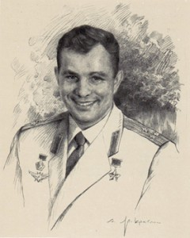](http://planetadetstva.net/wp-content/uploads/2013/11/proekt-dlya-podgotovitelnoj-gruppy-na-temu-udivitelnyj-mir-kosmosa-14.jpg)Среди поле голубого –

Яркий блеск огня большого.

Не спеша огонь тут ходит,

Землю – матушку обходит,

Светит весело в оконце.

Ну конечно, это**…(солнце).**

Ясными ночками

Гуляет мама с дочками.

Дочкам не твердит она:

— Спать ложитесь, поздно! –

Потому, что мать – луна,

А дочурки**…(звезды).**

Буква А, буква А –

Алфавит голова.

Знает Вова, знает Света,

«А» похожа на**…(ракету).**

Солнечное утро 12 апреля 1961 год. Ракета стремительно рванула в небо, оставляя за собой огненный след сгорающего топлива. Так с космодрома «Байконур» стартовал первый в истории космический корабль с человеком на борту. А первым космонавтом Земли стал наш соотечественник Юрий Алексеевич Гагарин.

Юрий Гагарин родился 9 марта 1934 года. Ничего необычного в судьбе этого юноши поначалу не было. О небе он мечтал с детства. Но кто из мальчиков не мечтал летать на самолетах? И Юрий  стал летчиком – истребителем. А когда в 1959 году узнал о наборе в отряд испытателей новой техники, тут же подал рапорт о зачислении. Отбор в космонавты был жестоким: из 3000 добровольцев взяли только 20. Учитывалось все: Крепкое здоровье, рост, вес, выносливость, знание техники. Началась подготовка. В барокамере создавались условия, которые должен был вынести человек при запуске ракеты. На бешено вращающейся центрифуге моделировали «космические» перегрузки, испытывали организм на прочность. Тренировки были очень тяжелыми. Но Юрий Гагарин все выдержал и даже шутил при этом, подбадривая своих товарищей. Главный конструктор всех первых космических ракет Сергей Павлович Королев приглядывался к Гагарину  и решил:  «Вот этот спокойный, веселый парень и будет первым космонавтом». Так и получилось.

Сегодня космические полеты стали для жителей Земли совершенно привычным делом. Верится, что не за горами и освоение других планет. Но начало этому было положено нашим русским космонавтом. Американский астронавт Нил Армстронг, первый из землян, побывавший на луне, так сказал о полете Юрия Гагарина: «Он всех нас позвал в космос».

Воспитатель предлагает к обсуждению следующие вопросы: «Как вы думаете, что было сложного в первых космических полетах? Как вы думаете, какими качествами должен обладать космонавт? Хотите ли сами стать космонавтами?».

*(Звучит песня в исполнении Ю. Гуляева «Знаете, каким он парнем был»? музыка А. Пахмутовой, слова Н. Добронравого, во время которой дети рассматривают фотографии посвященные освоению космического пространства).*

Знаете, каким он парнем был,

Тот, кто тропинку Звездную открыл?

Пламень был и гром, замер космодром,

И сказал негромко он.

Он сказал: «Поехали!», он взмахнул рукой,

Словно вдоль по Питерской, Питерской,

Пронесся над Землей

**Консультация для родителей**

**«Как познакомить дошкольников с космосом»**

Есть одна старая сказка. В ней рассказывается про короля, который хотел все знать, но не знал когда и с чего начать свое обучение. Развивать познавательный интерес ребенка нужно как можно раньше в дошкольном детстве, потому, что, чем больше знает маленький человек, тем легче ему будет в жизни, тем быстрее он найдет место в нашем интересном и прекрасном мире.

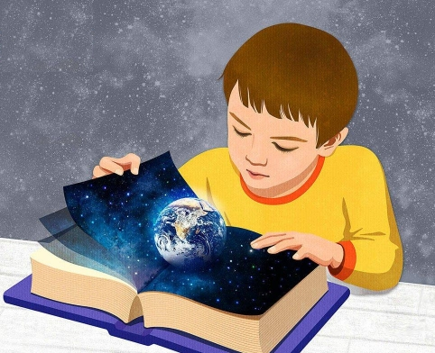 Дошкольный возраст – это замечательное время и для детей и для родителей, в этот период малыш активно познает мир, интересуется всем на свете, открывает для себя новые истины. Мы так привыкли к тому, что нас окружает, и часто не замечаем, какие чудеса происходят вокруг нас каждый день. Поэтому перед нами взрослыми стоит огромная задача, как можно больше времени уделять общению с ребенком, рассказывать ему обо всем, о чем он спросит. Детские вопросы дают нам взрослым шанс освежить в памяти, то, что уже забылось, вернуться в детство и посмотреть на мир глазами детей.

Каждый ребенок с восхищением смотрит на звездное небо. Ему больше хочется узнать о планетах и звездах. Лучше всего начать рассказ с того, что жизнь на Земле зависит от Солнца. Поскольку размеры Вселенной никто представить не может, объясните некоторые космические явления на обычных вещах. Для начала возьмите фонарик и при выключенном свете включите его. Затем покажите ребенку на близком расстоянии. Потом отойдите дальше. Обратите внимание ребенка, что фонарик стал меньше в размере, а свет от него тусклым. Так ребенку будет легче понять, что звезды только кажутся маленькими. Ведь они очень далеко от Земли.

Если ребенок будет интересоваться, насколько Земля меньше в размере, чем Солнце, можно показать ему на примере горошины и арбуза. Так ему будет легче понять, что Земля по отношению к Солнцу имеет размер горошины.

Ребенок может заинтересоваться, почему Луна может быть круглой и в форме полумесяца. Для проведения опыта можно использовать мяч и настольную лампу. Вы вместе можете создать Луну, и ребенок все поймет.

Предложите ребенку стать главным Звездочетом, которому будет поручено сосчитать все звезды. В темной комнате направьте свет от фонарика на свободную стену, включайте и выключайте его. Луч можно направлять в разные стороны, сияние звезды может длиться долго, или она погаснет быстро. Эта игра разовьет у него внимание, а также способность к быстрому переключению внимания, совершенствует навыки счета.

Когда ребенок интересуется космосом лучше объяснять ему на простых примерах, не увлекаясь космической терминологией, он все поймет, если вы будете разговаривать на понятном ему языке.

Рассказывая детям о космосе, не ленитесь подбирать интересный материал, после таких бесед ребенку будет интересно все, что происходит в космическом пространстве, и даже когда он повзрослеет, глядя на вечернее или ночное небо, вспомнит ваши беседы и радостно улыбнется.

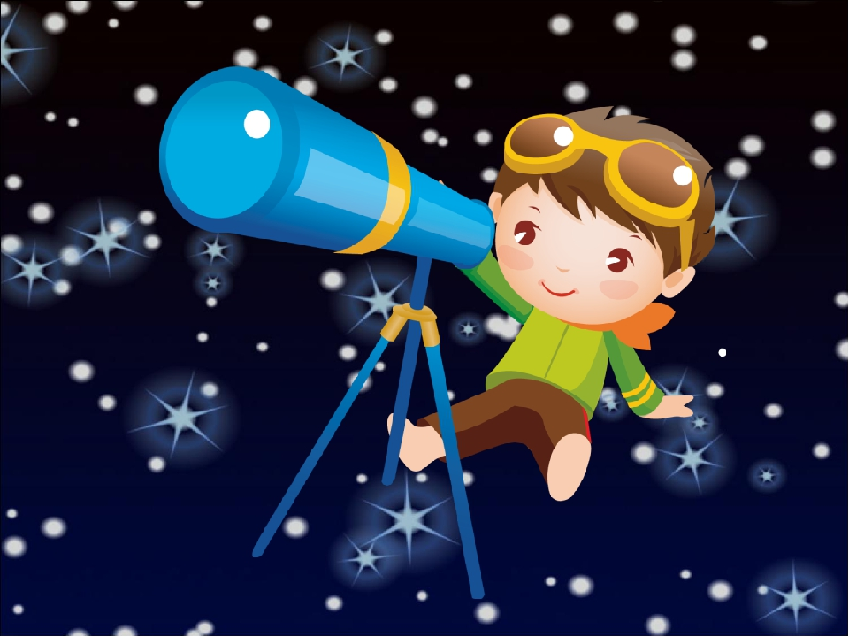

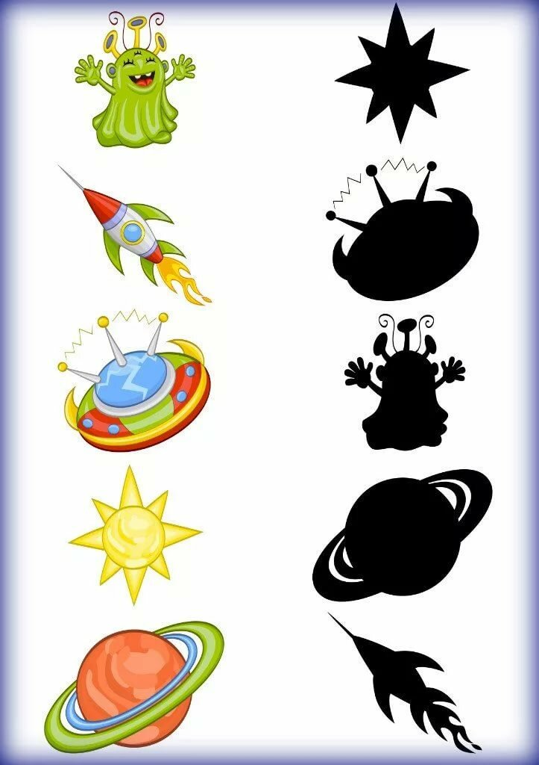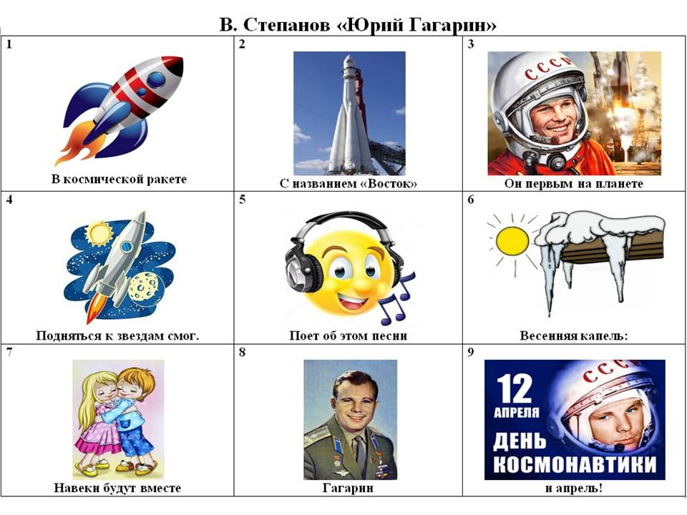

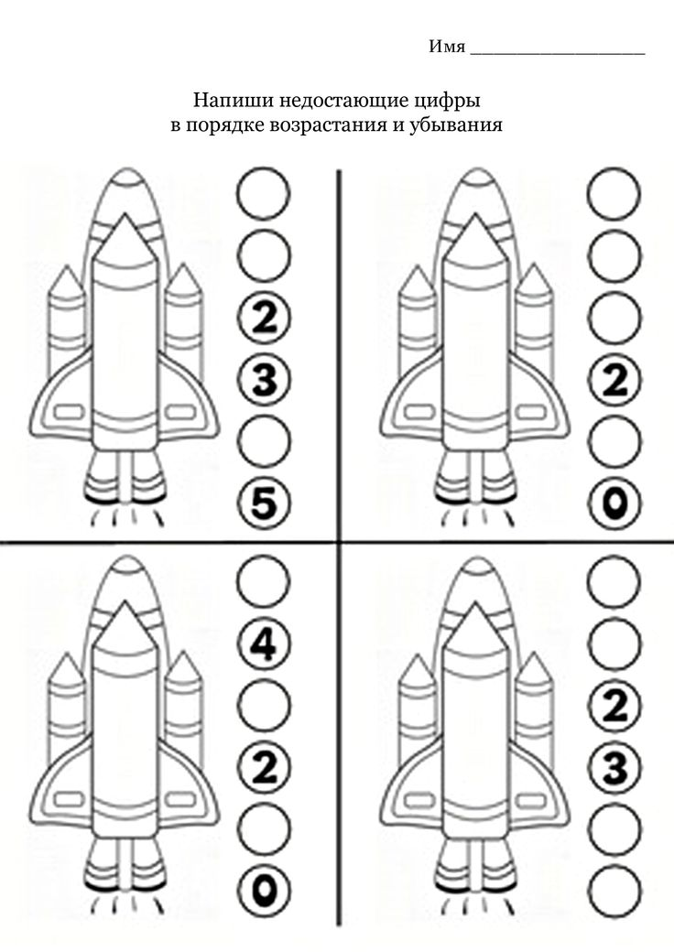

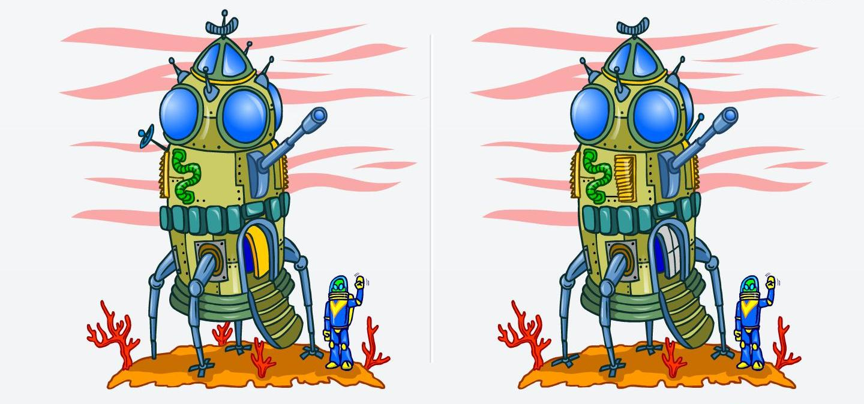

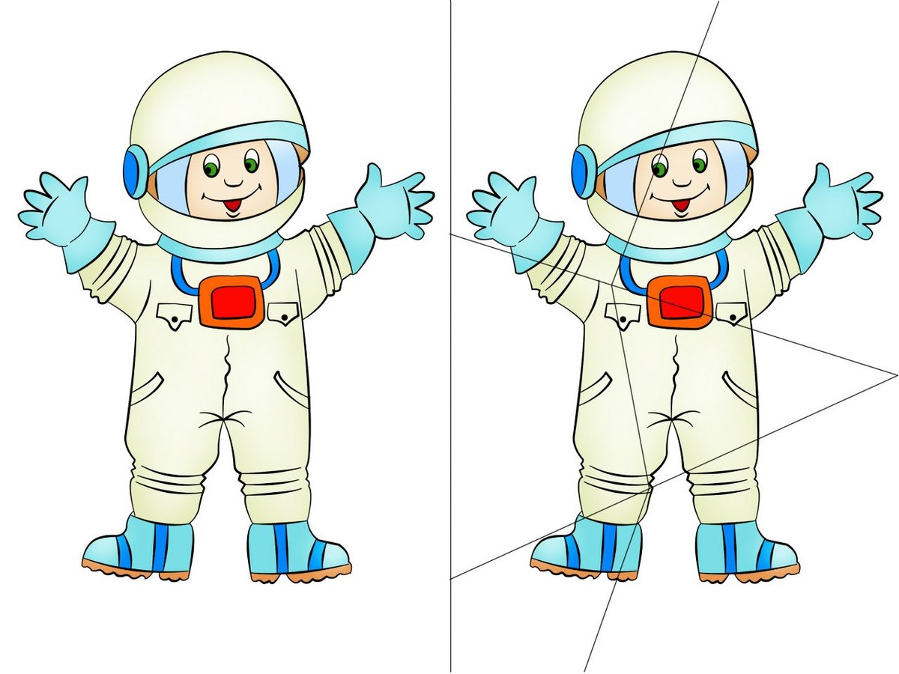

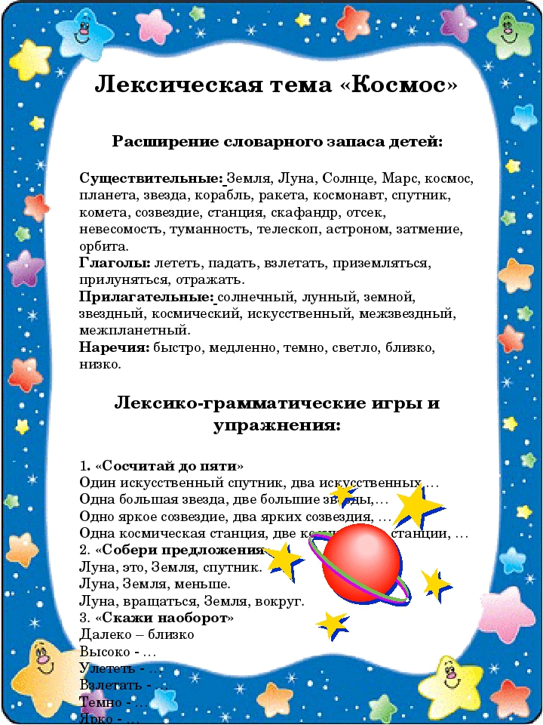

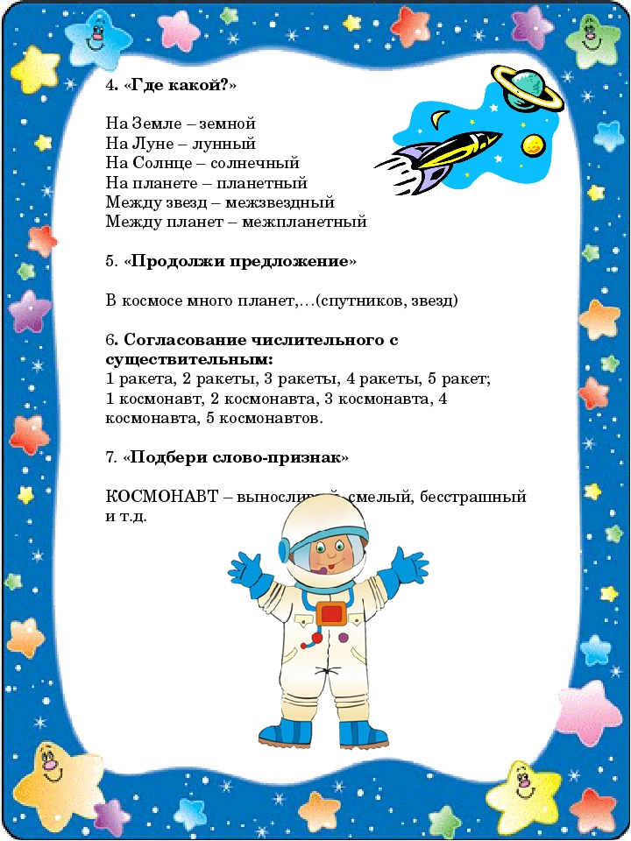

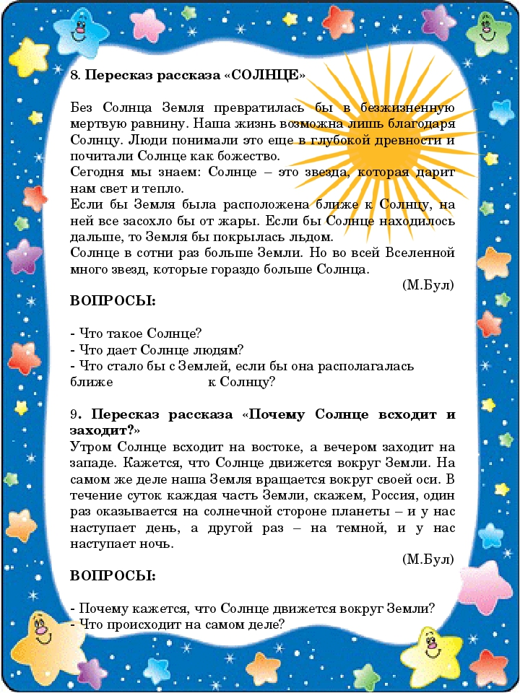

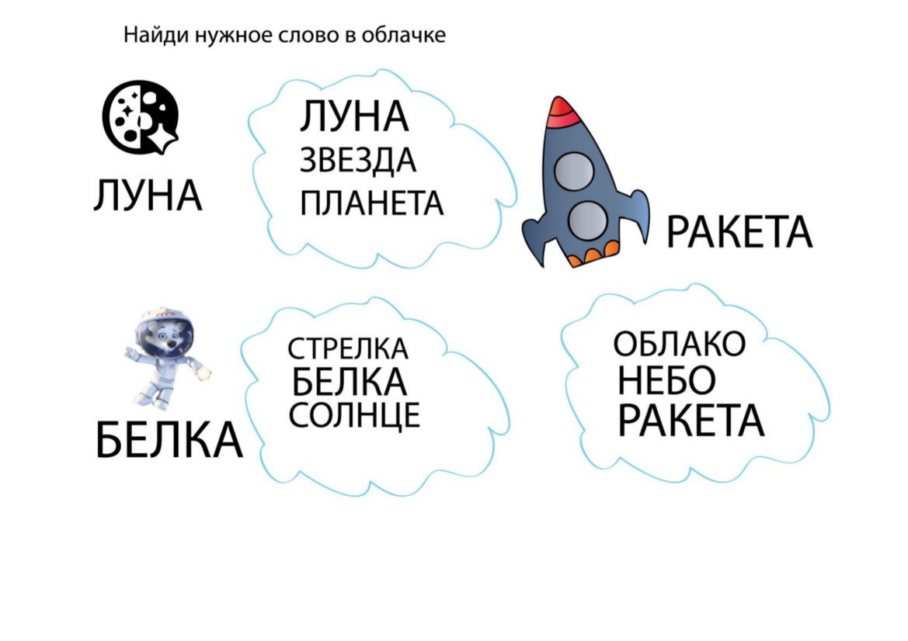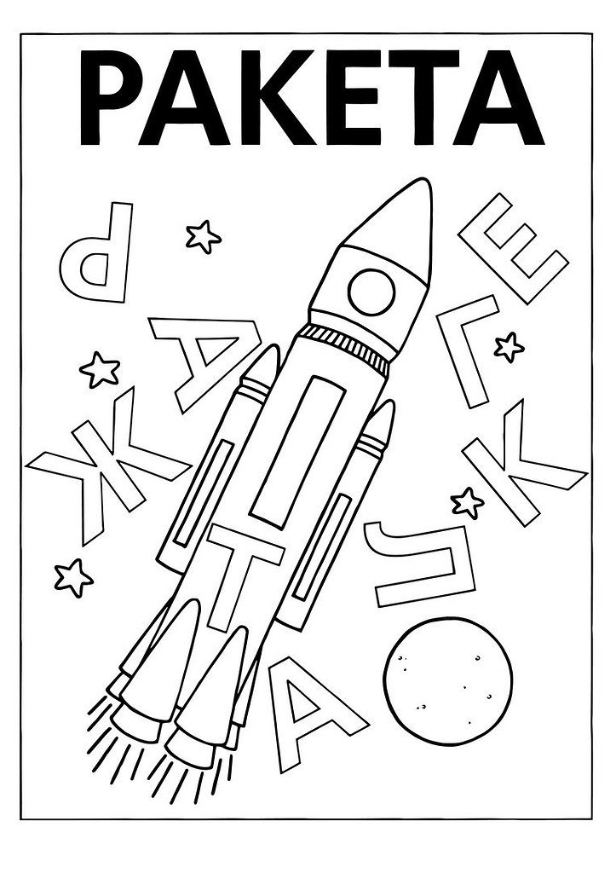

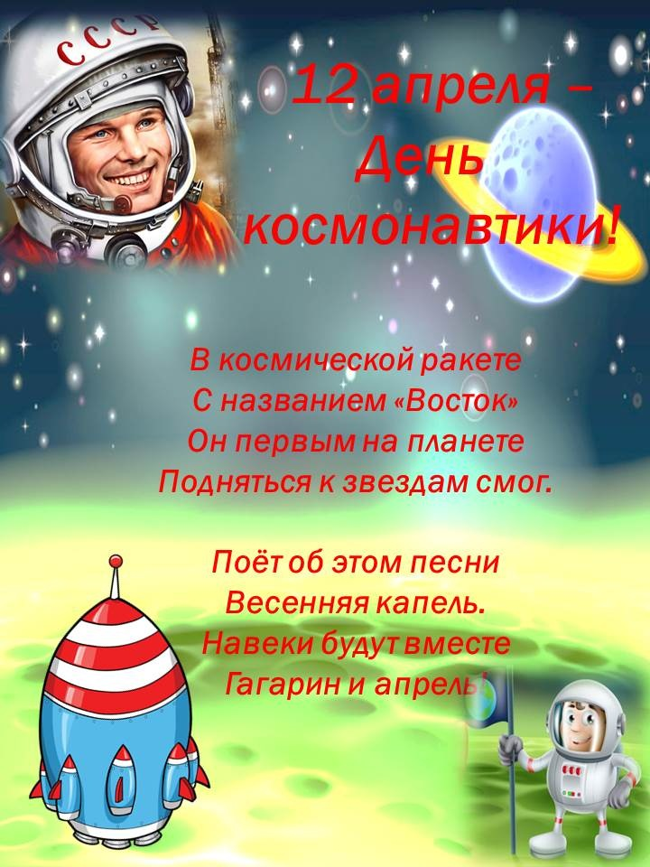

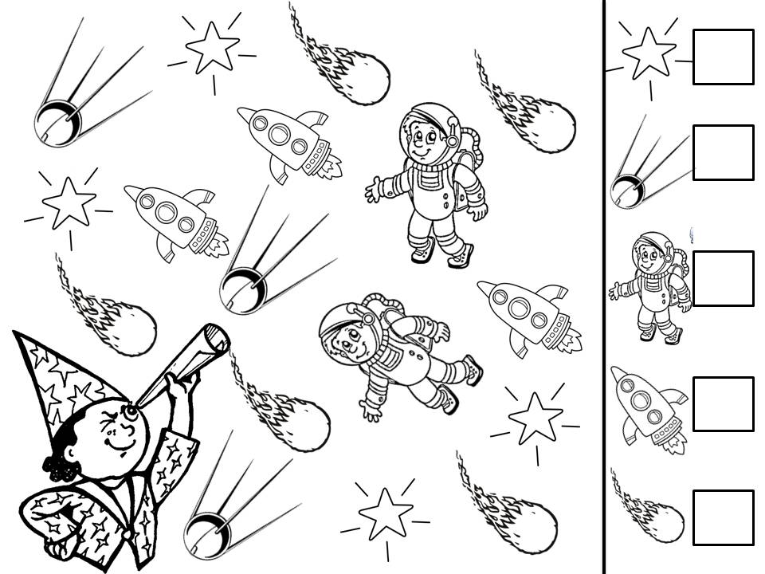

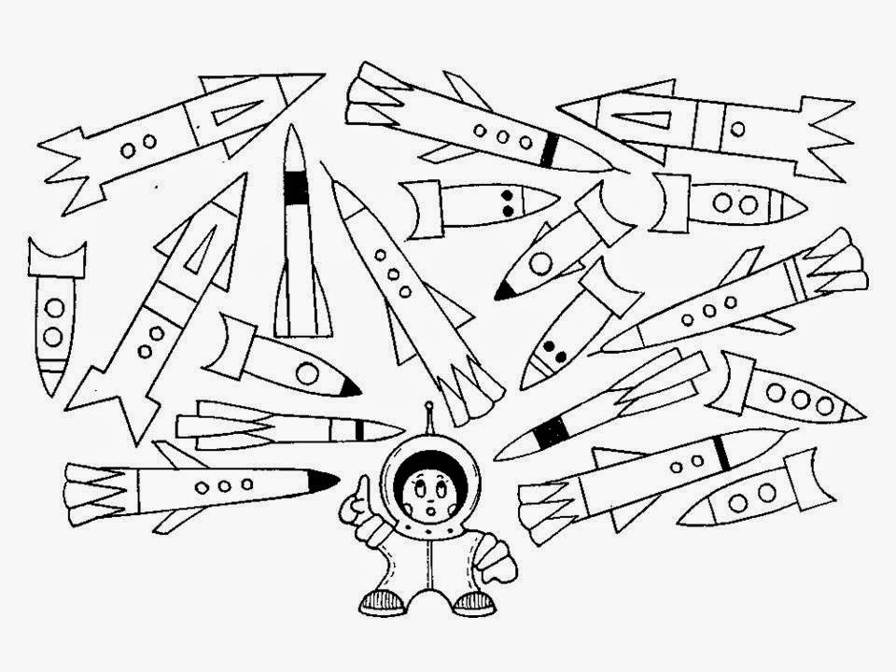

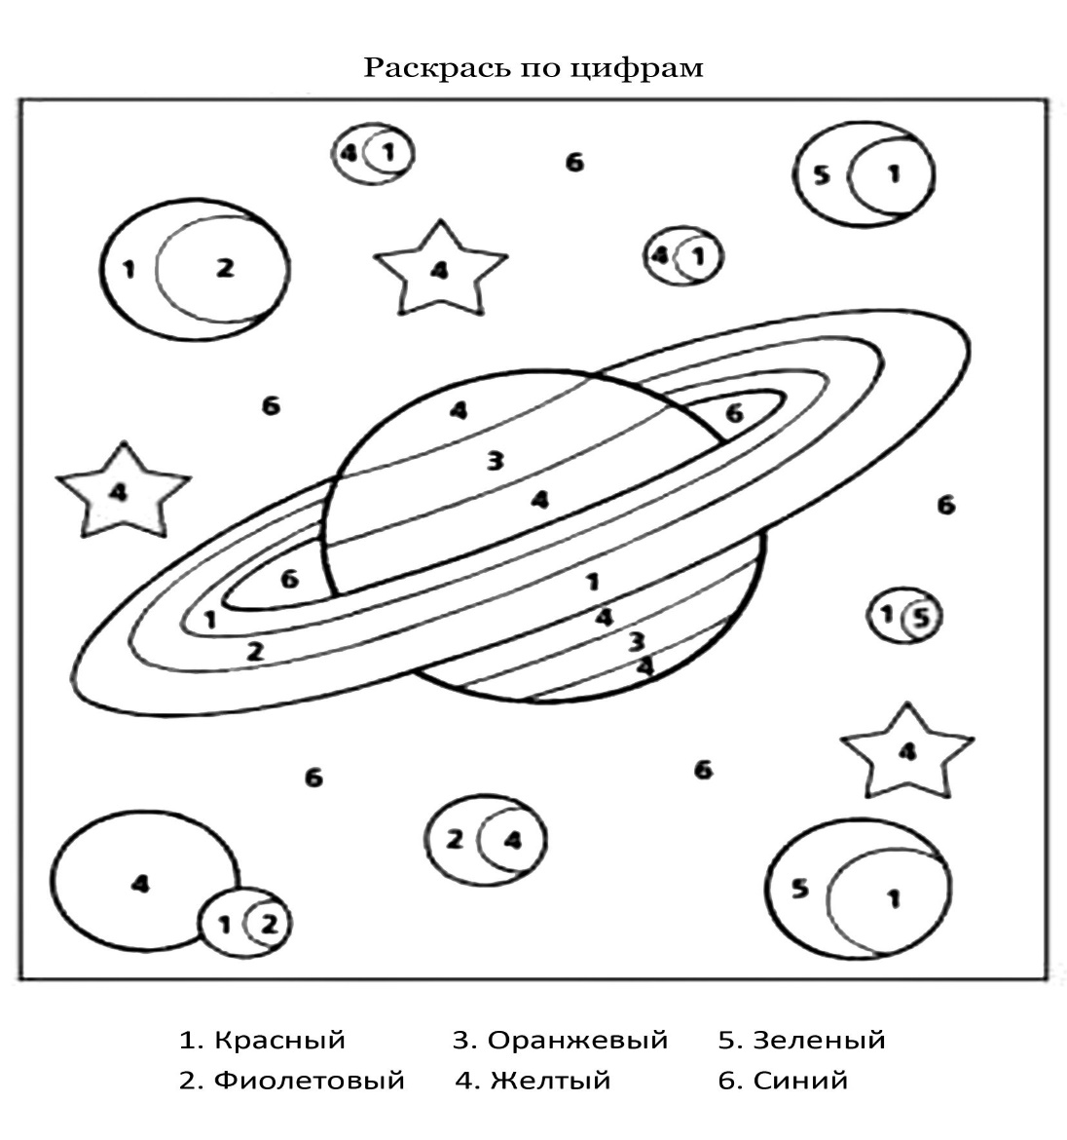

**Список литературы**

1. Большая энциклопедия. Космос и астрономия: вопросы и ответы. - М.: ОЛМА Медия Групп, 2013.
2. Горячев А.В., Ключ Н.В. Все по полочкам. Пособие для дошкольников. - М., 2006.
3. Донина О.И., Хамидуллина Л.А. Путешествие по Вселенной. Занятия по формированию у дошкольников естественно-научной картины мира. - Издательство: АРКТИ, 2009.
4. Емельянова Э. Расскажите детям о космонавтике. - М.: Мозаика - Синтез, 2015.
5. Клушанцев П.О. О чем рассказал телескоп. – Л.: Детская литература, 1980.
6. Кочемасова Е.Е., Вахрушев А.А. Окружающий мир для старших дошкольников. - М.: Балас, 2015. - 80с.
7. Левитан Е.П. «Рождение «Дошкольной астрономии» // Земля и Вселенная. - 2010. - №6.
8. Майорова Г. Игры и рассказы о космосе. – М.: Лист, 1999.
9. Марупова Е.В. Ознакомление дошкольников с окружающим миром. - М.: Детство-Пресс, 2014. - 128с.
10. Паникова Е.А., Инкина В.В. Беседы о космосе. Методическое пособие.- М.: ТЦ Сфера, 2010.
11. Скоролупова О.А. Покорение космоса. - 2-е изд. - М.: «Издательство Скриптории 2003», 2010.
12. Тятюшкина Н.Н., Ермак О.А. Тропинками Вселенной: методические рекомендации по формированию элементарных астрономических знании у старших дошкольников. - Мозырь: ООО ИД «Белый ветер», 2006.
13. Шорыгина Т. А. Детям о космосе и Юрии Гагарине - первом космонавте Земли: Беседы, досуги, рассказы. М.: ТЦ Сфера, 2011. - 128с.